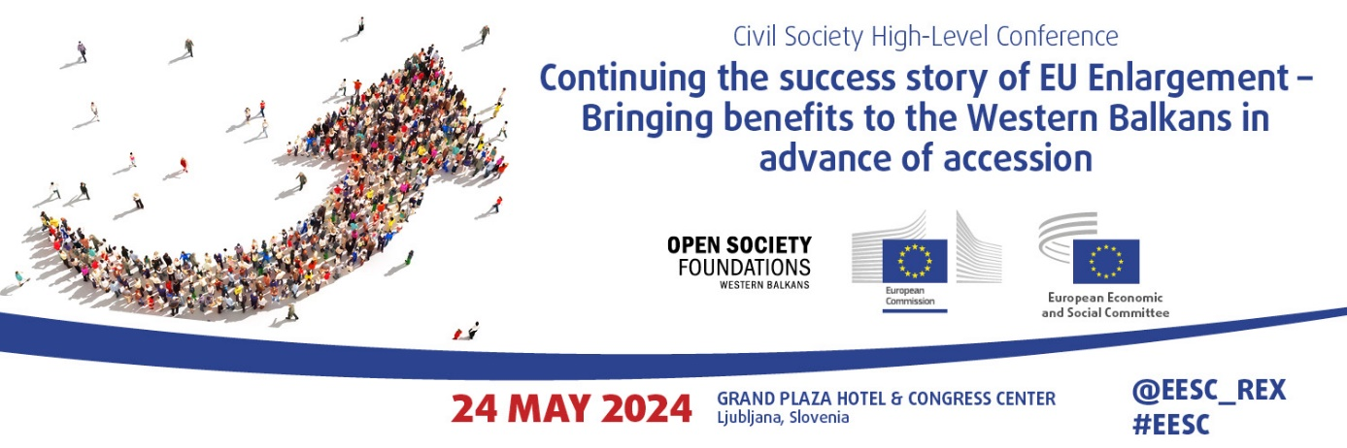

PROGRAM
8:30 | Registracija sudionika
9:00 | Uvodna sesija: Put pristupanja zapadnog Balkana EU-u – naglasak na temeljnim pitanjima  Moderatorica: Neža Repanšek, članica EGSO-a  - Oliver Röpke, predsjednik EGSO-a  - Tanja Fajon, slovenska potpredsjednica vlade i ministrica vanjskih i europskih poslova  - Olivér Várhelyi, povjerenik za susjedstvo i proširenje (videoporuka)  - Majlinda Bregu, glavna tajnica Vijeća za regionalnu suradnju  RASPRAVA
10:20 | Pauza za kavu i konferencija za medije
11:00 | Put pristupanja zapadnog Balkana EU-u – reforme potrebne za uspjeh sljedećeg proširenja  Moderatorica: Neža Repanšek, članica EGSO-a  - Dubravka Šuica, potpredsjednica Europske komisije zadužena za demokraciju i demografiju  - Luka Mesec, slovenski potpredsjednik vlade i ministar rada, obitelji, socijalne politike i jednakih mogućnosti  - Miodrag Milosavljević, zamjenik direktora mreže Open Society Foundations (OSF) – zapadni Balkan  - Krisela Hackaj, izvršna direktorica, Institut za suradnju i razvoj (CDI)  - Strahinja Subotić, programski menadžer za program „Naša Evropa“, Centar za evropske politike, Beograd, Srbija  RASPRAVA
13:00 | Ručak
14:30 | Doprinos organiziranog civilnog društva provedbi novog plana rasta za zapadni Balkan
14:30 | Sesija I.: Što smo naučili iz iskustava s Mehanizmom EU-a za oporavak i otpornost  Moderator: Ionuț Sibian, potpredsjednik EGSO-ova Odbora za praćenje stanja na zapadnom Balkanu  - Marjan Trobiš, predsjednik Udruge poslodavaca Slovenije  - Elena-Alexandra Calistru, članica EGSO-a: mišljenje EGSO-a „Evaluacija provedbe Mehanizma za oporavak i otpornost sredinom provedbenog razdoblja”  - Christophe Quarez, član EGSO-a  - Vladislava Gubalova, viša suradnica, Centar za globalnu Europu, GLOBSEC  RASPRAVA
15:30 | Sesija II.: Ubrzavanje socioekonomske konvergencije zapadnog Balkana s EU-om  Moderatorica: Dragica Martinović Džamonja, potpredsjednica EGSO-ova Odbora za praćenje stanja na zapadnom Balkanu  - Saška Kumer, potpredsjednica Udruge slobodnih sindikata Slovenije i predsjednica Vijeća regionalnih sindikata Solidarnost  - Zdravko Ilić, viši tehnički stručnjak, Tajništvo Srednjoeuropskog udruženja slobodne trgovine (CEFTA)  - Marija Ašković Matić, voditeljica projekta, Stalno tajništvo Komorskog investicijskog foruma zapadnog Balkana (WB6 CIF)  - Branimir Jovanović, ekonomist, Bečki institut za međunarodne ekonomske studije (wiiw)  - Dragana Đurica, glavna tajnica, Evropski pokret u Srbiji  RASPRAVA
16:30 | Pauza za kavu
17:00 | Doprinos civilnog društva pristupanju zapadnog Balkana EU-u  Zaključci o provedbi novog plana rasta za zapadni Balkan  RASPRAVA
17:30 | Sažetak glavnih poruka i završne napomene  Predsjedatelj: Andrej Zorko, predsjednik EGSO-ova Odbora za praćenje stanja na zapadnom Balkanu

Usmeno prevođenje: EN/SL/BS-HR-MN-SR/MK/SQ na EN/SL/BS-HR-MN-SR/MK/SQ

Više informacija o EGSO-u:

balkans@eesc.europa.eu
www.eesc.europa.eu
http://www.eesc.europa.eu/en/tags/western-balkans
@EESC_REX #EESC_WB

